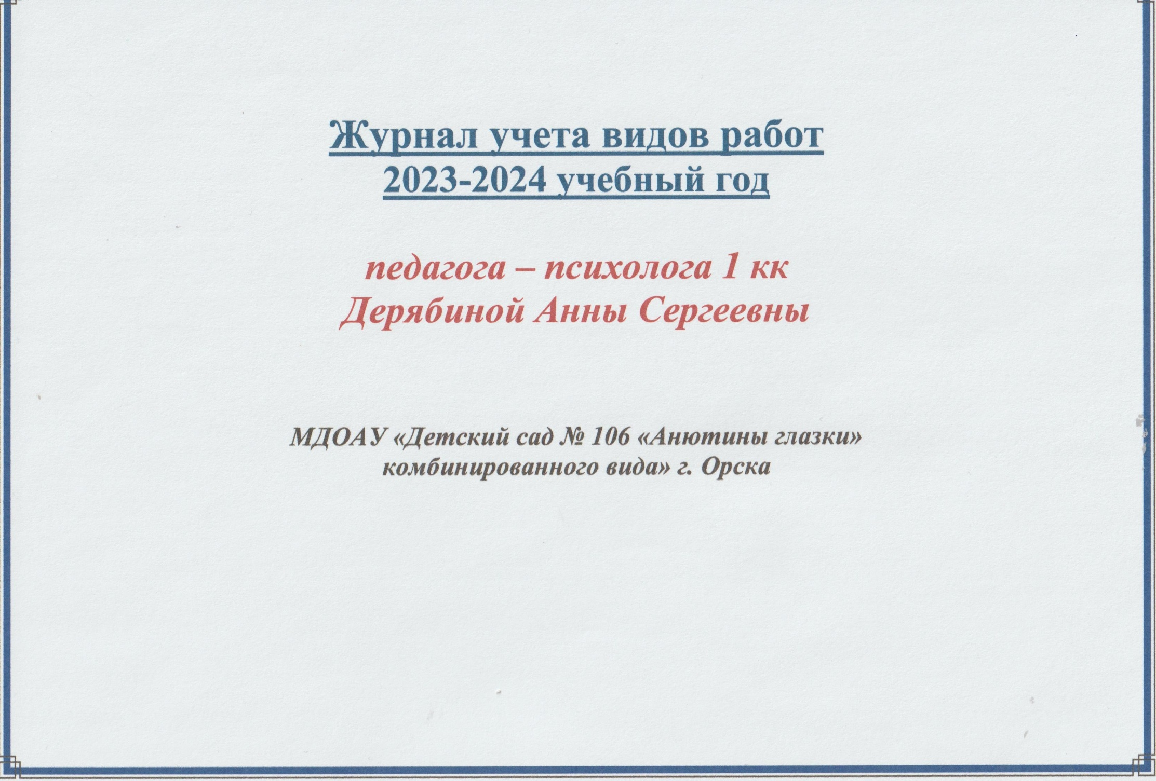
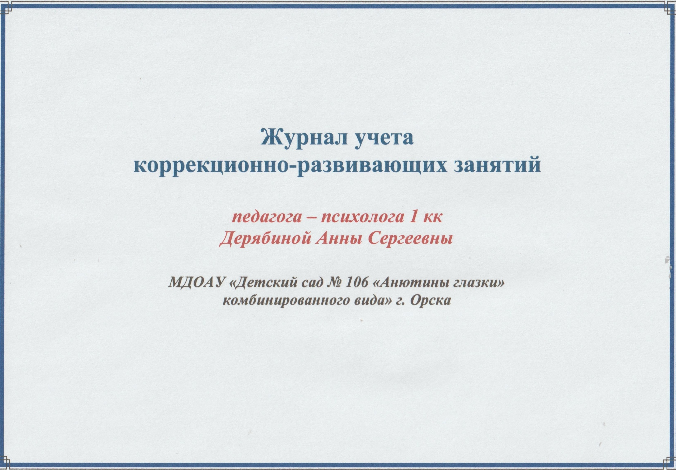
Коррекционно-развивающие занятия
№  п/п | Дата | С кем проводится занятие | Тема занятия | Примечание

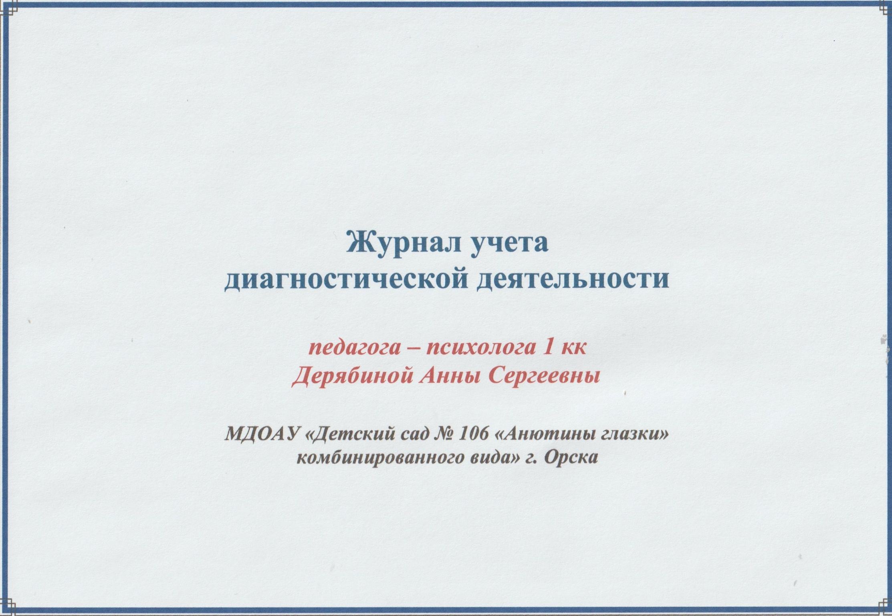
Диагностическая работа
№  п/п | Дата | ФИО, возраст,  другие данные | От кого запрос  (код) | Характер диагностики | Примечания и рекомендации

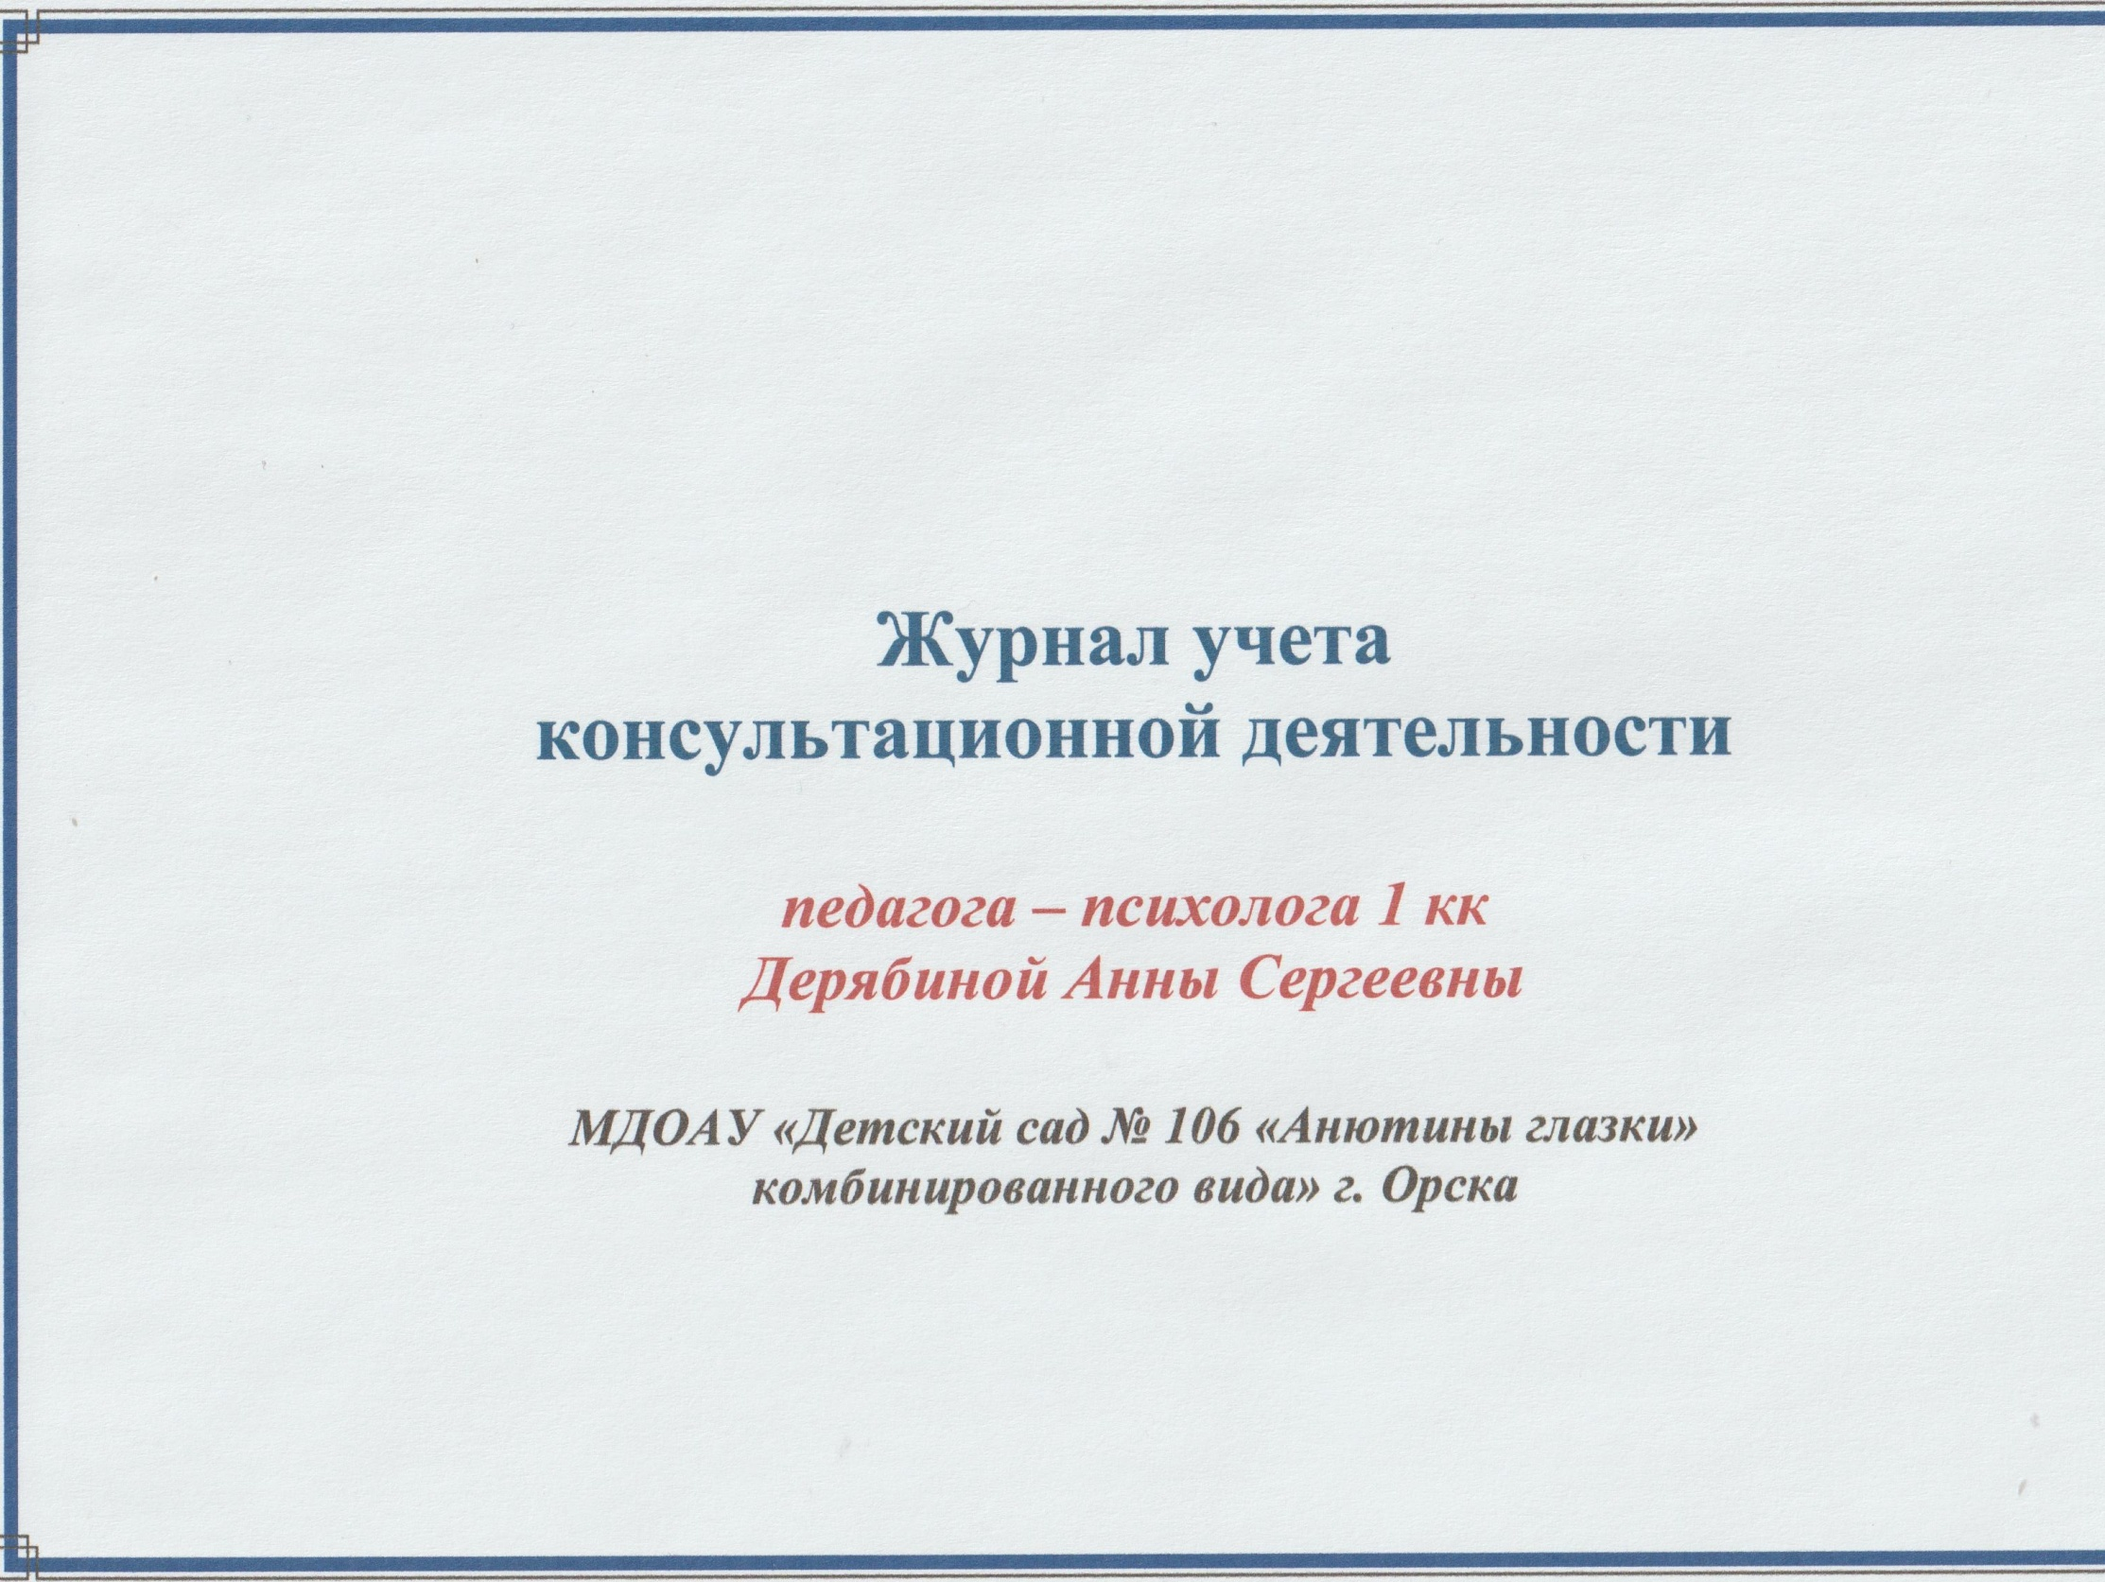
Консультирование

№  п/п | Дата,  время | ФИО, возраст,  другие данные | Причина обращения  (код) | Характер консультации, тематика | Примечание
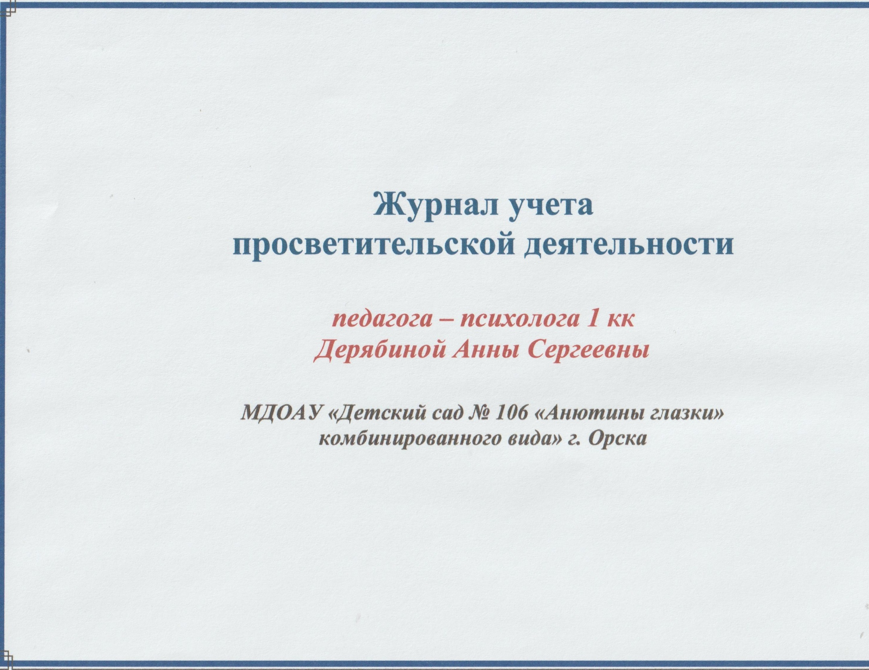

Просветительская работа

№  п/п | Дата | Время | Место | Мероприятия (форма, тема) | Ответственный

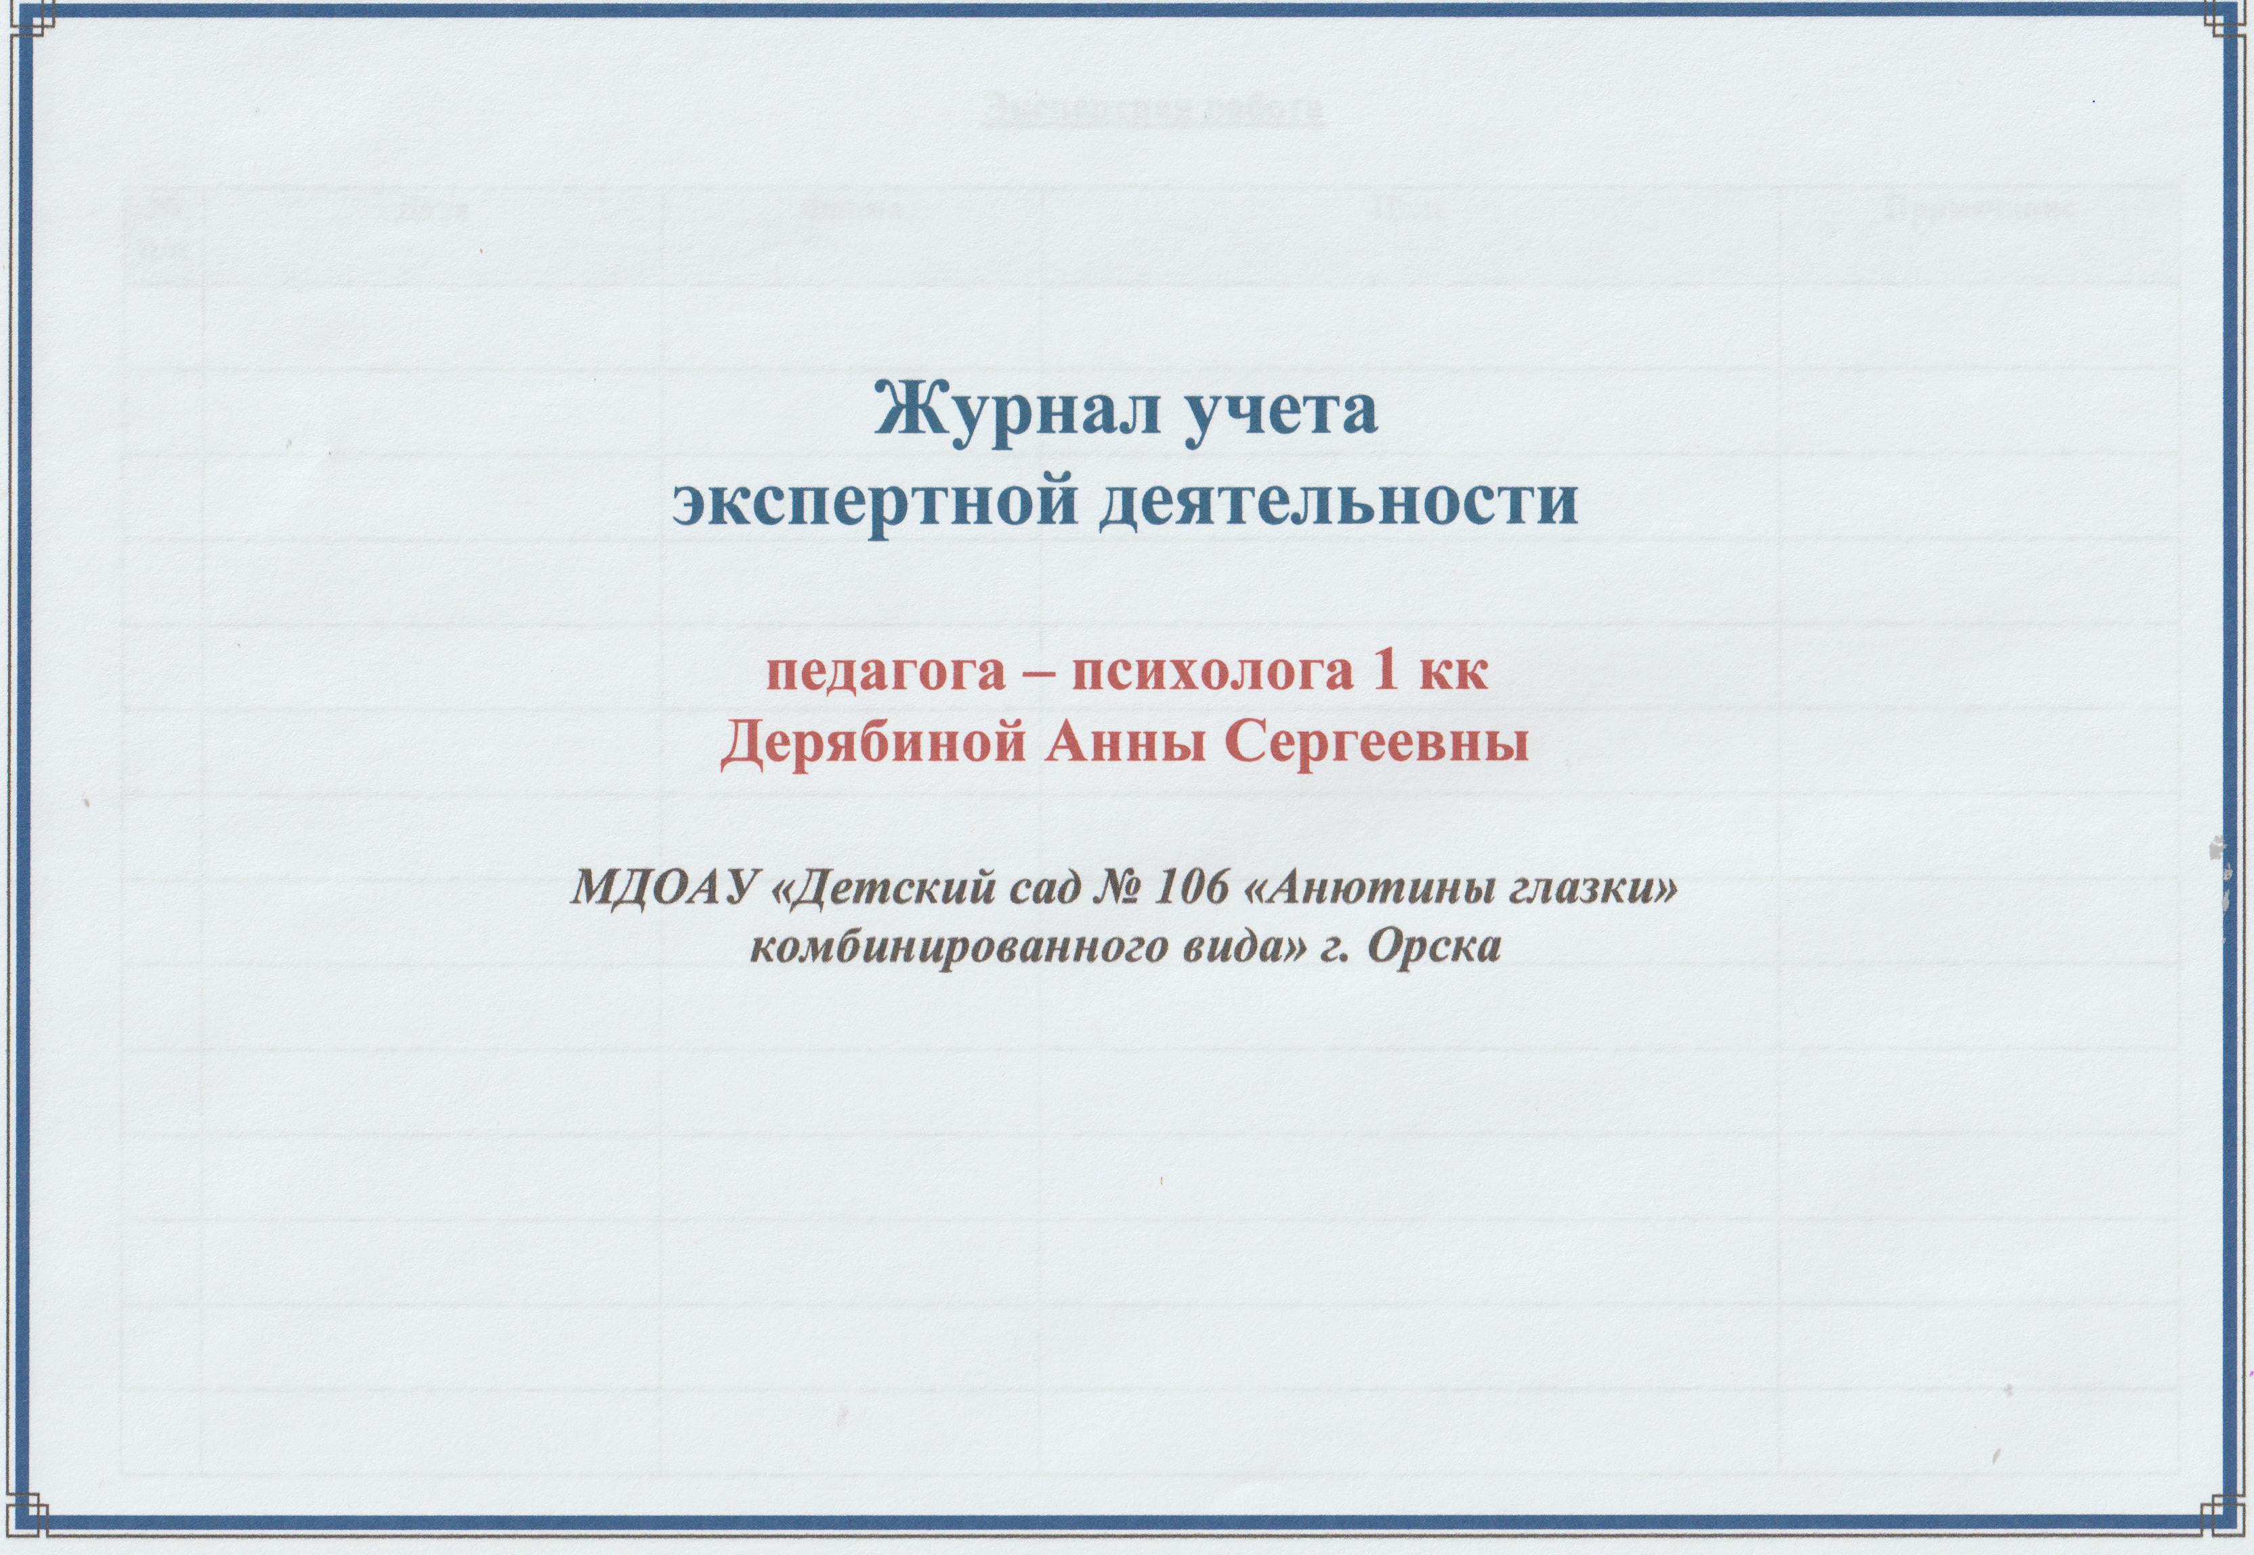
Экспертная работа

№  п/п | Дата | Форма | Цель | Примечание

